มคอ.2 รายละเอียดของหลักสูตร

รายละเอียดของหลักสูตร (Program Specification) หมายถึง คำอธิบายภาพรวมของการจัดหลักสูตร การจัดการเรียนการสอนที่จะทำให้บัณฑิตบรรลุผลการเรียนรู้ของหลักสูตรนั้นๆ โดยจะถ่ายทอดผลการเรียนรู้ที่คาดหวังของบัณฑิตที่กำหนดไว้ในกรอบมาตรฐานคุณวุฒิระดับอุดมศึกษาแห่งชาติ และมาตรฐานคุณวุฒิสาขา/สาขาวิชาไปสู่การปฏิบัติในหลักสูตร ซึ่งแต่ละสถาบันอุดมศึกษาสามารถบรรจุเนื้อหาวิชาเพิ่มเติมนอกเหนือจากที่กำหนดไว้ได้อย่างอิสระ เหมาะสม ตรงกับความต้องการหรือเอกลักษณ์ของสถาบันฯ โดยคณาจารย์ผู้สอนจะต้องร่วมมือกันวางแผนและจัดทำรายละเอียดของหลักสูตร
รายละเอียดของหลักสูตรจะช่วยอธิบายให้นักศึกษาทราบว่าตนต้องเรียนวิชาอะไรบ้าง เข้าใจถึงวิธีการสอน วิธีการเรียนรู้ ตลอดจนวิธีการวัดและประเมินผลที่จะทำให้มั่นใจว่าเมื่อเรียนสำเร็จแล้วจะบรรลุมาตรฐานผลการเรียนรู้ตามที่กำหนดไว้ในหลักสูตร ทั้งยังแสดงความสัมพันธ์ของหลักสูตรกับองค์ประกอบในการเรียนเพื่อนำไปสู่คุณวุฒิตามที่กำหนดในมาตรฐานคุณวุฒิ รายละเอียดของหลักสูตรจะช่วยให้นักศึกษาเลือกเรียนในหลักสูตรที่เหมาะกับรูปแบบการเรียนรู้และความต้องการของตนเองได้ รวมทั้งผู้ใช้บัณฑิตสามารถใช้บัณฑิตสามารถใช้เป็นข้อมูลประกอบการพิจารณารับบัณฑิตเข้าทำงาน

หน้าปก


หลักสูตร........................
สาขาวิชา......................**(....ปี) (** กรณีคณะศึกษาศาสตร์ ระบุจำนวนปีต่อท้าย)
(หลักสูตรปรับปรุง/หลักสูตรใหม่ พุทธศักราช 25.....)

คณะ.................
มหาวิทยาลัยรามคำแหง

มคอ. 2
หลักสูตร ...................................................
สาขา/สาขาวิชา ...................................................................
(หลักสูตรใหม่/ปรับปรุง พ.ศ. ......................)
ชื่อสถาบันอุดมศึกษา ..............................................................................................................................
วิทยาเขต/ คณะ/ ภาควิชา ..................................(ระบุภาควิชา คณะ....................................................
หมวดที่ 1 ข้อมูลทั่วไป
- ชื่อหลักสูตร
รหัสหลักสูตร.......(ระบุกรณีเป็นหลักสูตรที่ปรับปรุง/กรณีหลักสูตรใหม่ไม่ต้องระบุ)....................
ภาษาไทย หลักสูตร..................................................สาขาวิชา....................................................
ภาษาอังกฤษ .........................................................program in…..............................................
- ชื่อปริญญาและสาขาวิชา
ภาษาไทย ...................................................(.........................).....................................................
ภาษาอังกฤษ ..............................................(.........................).....................................................
อักษรย่อ ภาษาไทย ..................................(.........................).....................................................
อักษรย่อ ภาษาอังกฤษ .............................(.........................).....................................................
- วิชาเอก (ถ้ามี) .......................................................................................................................................
- จำนวนหน่วยกิตที่เรียนตลอดหลักสูตร ...................................................... หน่วยกิต
- รูปแบบของหลักสูตร
5.1 รูปแบบ ระบุรูปแบบของหลักสูตรที่เปิดสอน ว่าเป็นหลักสูตรระดับปริญญาตรี
ประกาศนียบัตรบัณฑิต ปริญญาโท หรือปริญญาเอก
5.2 ประเภทของหลักสูตร (เฉพาะ หลักสูตรระดับปริญญาตรี)
 หลักสูตรปริญญาตรีทางวิชาการ
 ปริญญาตรีทางวิชาการ
 ปริญญาตรีแบบก้าวหน้าทางวิชาการ
 หลักสูตรปริญญาตรีทางวิชาชีพ
 ปริญญาตรีทางวิชาชีพ
 ปริญญาตรีแบบก้าวหน้าทางวิชาชีพ
 หลักสูตรปริญญาตรีปฏิบัติการ
 ปริญญาตรีปฏิบัติการ
 ปริญญาตรีแบบก้าวหน้าปฏิบัติการ
5.3 ภาษาที่ใช้ ระบุภาษาที่ใช้ในการเรียนการสอน
5.4 การรับเข้าศึกษา
 รับนักศึกษาไทย และนักศึกษาต่างประเทศที่สามารถพูด อ่าน เขียน
ภาษาไทยได้เป็นอย่างดี
 รับเฉพาะนักศึกษาต่างประเทศ
 รับเฉพาะนักศึกษาไทย
 ความสามารถทางภาษาอังกฤษ (กรณีระดับปริญญาเอก)
5.5 ความร่วมมือกับสถาบันอื่น
 สถาบันจัดการเรียนการสอนโดยตรง
 ความร่วมมือกับสถานการศึกษาต่างประเทศ คือ .......................................................
 ความร่วมมือกับหน่วยงานอื่นๆ ...................................................................................
(ทั้งนี้ กรณีความร่วมมือกับสถานการศึกษา/หน่วยงานอื่นๆ ในต่างประเทศต้องสอดคล้องกับประกาศกระทรวงศึกษาธิการ เรื่องแนวทางความร่วมมือทางวิชาการระหว่างสถาบันอุดมศึกษาไทยกับสถาบันอุดมศึกษาต่างประเทศ พ.ศ. 2550)
5.6 การให้ปริญญาแก่ผู้สำเร็จการศึกษา
 ปริญญาเพียงสาขาวิชาเดียว
 ปริญญามากกว่า 1 สาขาวิชา
 ปริญญาร่วมระหว่างมหาวิทยาลัยกับสถาบันอุดมศึกษาอื่นที่มีข้อตกลงความร่วมมือ
- สถานภาพของหลักสูตรและพิจารณาอนุมัติ/เห็นชอบหลักสูตร
 หลักสูตรใหม่ พ.ศ. ......................
หลักสูตรใช้บังคับ ภาคการศึกษา ............. ปีการศึกษา .....................
 หลักสูตรปรับปรุง พ.ศ. ......................
หลักสูตรใช้บังคับ ภาคการศึกษา ............. ปีการศึกษา .....................
ปรับปรุงจากหลักสูตร.................................สาขา........................พ.ศ......................
 ที่ประชุมสภามหาวิทยาลัยรามคำแหง วาระที่ ....................
ครั้งที่ .............../................เมื่อวันที่ ............ เดือน ..................... พ.ศ. ................
 สป.อว. (สำนักงานปลัดกระทรวงการอุดมศึกษา วิทยาศาสตร์ วิจัยและนวัตรกรรม) รับรอง/เห็นชอบหลักสูตร
เมื่อวันที่ ............ เดือน .......................... พ.ศ. .....................
 สำนักงานวิชาชีพ/องค์กรวิชาชีพ (ระบุองค์กร) รับรอง/เห็นชอบหลักสูตร
เมื่อวันที่ ............ เดือน ........................ พ.ศ. .....................

- ความพร้อมในการเผยแพร่หลักสูตรที่มีคุณภาพและมาตรฐาน
หลักสูตรจะได้รับการเผยแพร่เป็นหลักสูตรที่มีคุณภาพและมาตรฐานตามกรอบมาตรฐานคุณวุฒิระดับอุดมศึกษา พ.ศ. 2552 (ถ้ามีมคอ.1 ระบุสาขาด้วย เช่น “และมาตรฐานคุณวุฒิระดับบัณฑิตศึกษา สาขาวิชา.......พ.ศ. .......) ในปีการศึกษา ..........................
- อาชีพที่สามารถประกอบได้หลังสำเร็จการศึกษา
  - ................................................................................................................
  - ................................................................................................................
  - ................................................................................................................
- อาจารย์ผู้รับผิดชอบหลักสูตร
ลำดับที่ | ชื่อ – สกุล  (นาย/นาง/นางสาว) | ตำแหน่ง  ทางวิชาการ  (ผศ./รศ./ศ) | วุฒิการศึกษา | สาขาวิชา | สถานศึกษา | ปีที่สำเร็จ
1.
2.
3.
4.
5.
* หมายเหตุ ผลงานทางวิชาการในรอบ5ปี ระบุในภาคผนวก
- สถานที่จัดการเรียนการสอน
สถานที่เรียน .............................................................................................................................
- สถานการณ์ภายนอก หรือการพัฒนาที่จำเป็นต้องนำมาพิจารณาในการวางแผนหลักสูตร (การวิเคราะห์หลักสูตร)
  - สถานการณ์ หรือการพัฒนาทางเศรษฐกิจ
  - สถานการณ์ หรือการพัฒนาทางสังคมและวัฒนธรรม
- ผลกระทบ/วิเคราะห์หลักสูตรจากข้อ 11.1 และ 11.2 ต่อการพัฒนาหลักสูตร และความเกี่ยวข้องกับพันธกิจของมหาวิทยาลัย/สถาบัน
  - ผลกระทบต่อการพัฒนาหลักสูตร............................................................................................
  - ความเกี่ยวข้องกับพันธกิจของมหาวิทยาลัย/สถาบัน .............................................................
- ความสัมพันธ์ (ถ้ามี) กับหลักสูตรอื่นที่เปิดสอนในคณะ/ภาควิชาอื่นของมหาวิทยาลัย/สถาบัน เช่น
13.1 รายวิชาในหลักสูตรที่ต้องเรียนจากคณะ/ภาควิชาอื่น ดังนี้
  - วิชาศึกษาทั่วไป ได้แก่กระบวนวิชา ดังต่อไปนี้
………………………………………………………………….
…………………………………………………………………..
  - วิชา………………………………. ได้แก่กระบวนวิชา ดังต่อไปนี้
………………………………………………………………….
…………………………………………………………………..
13.2 รายวิชาที่สาขาวิชา...........................เปิดสอนให้สาขาวิชาอื่นเรียนดังนี้ (ถ้าไม่มีระบุว่า “ไม่มี”)
  - วิชาศึกษาทั่วไป ได้แก่กระบวนวิชา ดังต่อไปนี้
………………………………………………………………….
…………………………………………………………………..
  - วิชา………………………………. ได้แก่กระบวนวิชา ดังต่อไปนี้
………………………………………………………………….
…………………………………………………………………..
13.3 การบริหารจัดการ
………………………………………………………………….
…………………………………………………………………..

หมวดที่ 2 ข้อมูลเฉพาะของหลักสูตร

- ปรัชญา ความสำคัญ และวัตถุประสงค์ของหลักสูตร
  - ปรัชญาของหลักสูตร (สอดคล้องกับปรัชญาของการอุดมศึกษา/ปรัชญาของสถาบัน)
ผลิตบัณฑิตที่มีความรู้คู่คุณธรรม มีความรู้ทาง...........................................................................
....................................................................................................................................................
  - ความสำคัญของหลักสูตร
…………………………………………………………………………………………………………………………...
  - วัตถุประสงค์ของหลักสูตร (Program Educational Objectives, PEOs)
เพื่อผลิตบัณฑิตสาขา....................ที่มีคุณลักษณะดังต่อไปนี้
PEO1 .........................
PEO2 ......................
  - ผลลัพธ์การเรียนรู้ของหลักสูตร (Program Learning Outcomes , PLOs)
PLO1 ………………………..
PLO2 ……………………….

  - ความสอดคล้องระหว่างPEOs และ PLOs
วัตถุประสงค์ของหลักสูตร  (Program Educational Objectives, PEOs) | ผลลัพธ์การเรียนรู้ของหลักสูตร  (Program Learning Outcomes, PLOs)
 | PLO1 | PLO2 | PLO3 | PLO4 | PLO5
PEO1……………………………………… | ✓ |  | ✓
PEO2…………………………………………. |  | ✓ |  |  | ✓
PEO3…………………………………………….. |  |  |  | ✓

  - แนวคิดในการออกแบบหลักสูตร
สถานการณ์ภายนอกหรือความต้องการกำลังคนของประเทศหรือนานาชาติ
(นโยบายและยุทธศาสตร์การพัฒนาความต้องการกำลังคนของประเทศ วิสัยทัศน์ พันธกิจ อัตลักษณ์ ยุทธศาสตร์ของสถาบันที่สอดคล้องกับการจัดกลุ่มสถาบันอุดมศึกษา ความเสี่ยงและผลกระทบภายนอก)
…………………………………………………………………………………………………………………………………
1.7 การกำหนดผลลัพธ์การเรียนรู้
1.7.1 การกำหนดผู้มีส่วนได้ส่วนเสีย และวิธีการได้มาซึ่งความต้องการและความคาดหวัง
…………………………………………………………………………………………………………………………..

1.7.2 การวิเคราะห์ความต้องการของผู้มีส่วนได้ส่วนเสียกับการผลิตบัณฑิต
………………………………………………………………………………………………………………………..

1.7.3 การกำหนดผลลัพธ์การเรียนรู้ระดับหลักสูตร
………………………………………………………………………………………………………………………..............
ผลลัพธ์การเรียนรู้ของหลักสูตร (Program Learning Outcomes, PLOs) | ผลลัพธ์การเรียนรู้ตามมาตรฐานคุณวุฒิระดับอุดมศึกษา 4 ด้าน
 | ความรู้ | ทักษะ | จริยธรรม | ลักษณะบุคคล
PLO1……………………………………… | ✓ |  | ✓
PLO2…………………………………………. |  | ✓
PLO3…………………………………………….. |  |  |  | ✓

1.8 การออกแบบหลักสูตร
……………………………………………………………………………………………………………………..
- แผนพัฒนาปรับปรุง
  - แผนการพัฒนา/เปลี่ยนแปลงพร้อมระบุเวลาคาดว่าจะดำเนินการแล้วเสร็จ (ภายใน 5 ปี)
  - กลยุทธ์สำคัญที่ต้องดำเนินการเพื่อความสำเร็จของแผนนั้นๆ
  - หลักฐาน/ตัวบ่งชี้ความสำเร็จ (ควรเป็นส่วนหนึ่งของการประเมินในหมวด 7 การประกันคุณภาพ
หลักสูตรด้วย)
แผนการพัฒนา/เปลี่ยนแปลง | กลยุทธ์ | หลักฐาน/ตัวบ่งชี้

หมวดที่ 3 ระบบการจัดการศึกษา การดำเนินการ และโครงสร้างของหลักสูตร

- ระบบการจัดการศึกษา
1.1 ระบบ
☑ระบบทวิภาค ระบบไตรภาค ระบบจตุรภาค
ระบุข้อความตามนี้ “ใช้ระบบการศึกษาแบบทวิภาคโดย 1 ปีการศึกษาแบ่งออกเป็น 2 ภาคการศึกษาปกติ 1 ภาคการศึกษาปกติมีระยะเวลาศึกษาไม่น้อยกว่า 15 สัปดาห์” (ระบุทั้งระดับป.ตรี และ บัณฑิตศึกษา)
1.2 การจัดการศึกษาภาคฤดูร้อน (ระบุ)
☑มี ไม่มี
ถ้ามีการจัดการเรียนภาคฤดูร้อน ให้ระบุข้อความ ตามนี้ “มีการจัดการศึกษาภาคฤดูร้อน ไม่น้อยกว่า 8
สัปดาห์ หรือการเปิดสอนภาคฤดูร้อนขึ้นอยู่กับดุลยพินิจของคณะกรรมการประจำหลักสูตร” (ระบุทั้งระดับป.ตรี และ บัณฑิตศึกษา)
  - การเทียบเคียงหน่วยกิตในระบบทวิภาค (ระบุ)
มี ไม่มี
กรณี “มี” ให้แสดงการเทียบเคียงกับระบบทวิภาคให้ชัดเจน

- การดำเนินการหลักสูตร
  - วัน – เวลา ในการดำเนินการเรียนการสอน
ภาคการศึกษาที่ 1 เดือน .......................................... - เดือน ...............................................
ภาคการศึกษาที่ 2 เดือน .......................................... - เดือน ...............................................
ภาคฤดูร้อน เดือน .......................................... - เดือน ...............................................
  - คุณสมบัติของผู้เข้าศึกษา (ในกรณีที่มีเกณฑ์คุณสมบัติเพิ่มเติมต้องระบุให้ครบ และชัดเจน)
ระดับป.ตรี เป็นไปตามประกาศกระทรวงศึกษาธิการ เรื่อง เกณฑ์มาตรฐานหลักสูตรระดับ
ปริญญาตรี พ.ศ. 2558 ข้อ 11 จะต้องเป็นผู้สำเร็จการศึกษาระดับมัธยมศึกษาตอนปลายหรือเทียบเท่า และมีคุณสมบัติตามข้อบังคับมหาวิทยาลัยรามคำแหงว่าด้วยการศึกษาระดับปริญญาตรี พ.ศ.2560 ข้อ 5 และ ข้อ 6
ระดับบัณฑิตศึกษา เป็นไประดับ ป.ตรี เป็นไปตามประกาศกระทรวงศึกษาธิการ เรื่อง เกณฑ์มาตรฐานหลักสูตรระดับ
ปริญญาตรี พ.ศ. 2558 ข้อ 11 จะต้องเป็นผู้สำเร็จการศึกษาระดับมัธยมศึกษาตอนปลายหรือเทียบเท่า และมีคุณสมบัติตามข้อบังคับมหาวิทยาลัยรามคำแหงว่าด้วยการศึกษาระดับปริญญาตรี พ.ศ.2560 ข้อ 5 และ ข้อ 6
ระดับ ป.โท เป็นไปตามประกาศกระทรวงศึกษาธิการ เรื่อง เกณฑ์มาตรฐานหลักสูตรระดับบัณฑิต พ.ศ. 2558 ข้อ 12.3 จะต้องเป็นผู้สำเร็จการศึกษาระดับปริญญาตรีหรือเทียบเท่าและมีคุณสมบัติตามข้อบังคับมหาวิทยาลัยรามคำแหงว่าด้วยการศึกษาระดับบัณฑิตศึกษา พ.ศ.2561 ข้อ 12 และ ข้อ 15
ระดับ ป.เอก เป็นไปตามประกาศกระทรวงศึกษาธิการ เรื่อง เกณฑ์มาตรฐานหลักสูตรระดับบัณฑิต พ.ศ. 2558 ข้อ 12.4 จะต้องเป็นผู้สำเร็จการศึกษาระดับปริญญาโทหรือเทียบเท่าและมีผลการสอบภาษาอังกฤษได้ตามเกณฑ์ที่คณะกรรมการการอุดมศึกษากำหนด

  - ปัญหาของนักศึกษาแรกเข้า (ถ้าไม่มีต้องระบุว่า “ไม่มี”)
  - กลยุทธ์ในการดำเนินการเพื่อแก้ไขปัญหา/ข้อจำกัดของนักศึกษา (ถ้าไม่มีต้องระบุว่า “ไม่มี”)
  - แผนการรับนักศึกษา และผู้สำเร็จการศึกษาในระยะ 5 ปี
ชั้นปีที่ | ปีการศึกษา
ชั้นปีที่ | 25xx | 25xx | 25xx | 25xx | 25xx
ชั้นปีที่ 1
ชั้นปีที่ 2
ชั้นปีที่ 3
ชั้นปีที่ 4
รวม
จำนวนผู้สำเร็จการศึกษา
  - งบประมาณตามแผน
- แสดงงบประมาณรายรับ/รายจ่าย โดยจำแนกรายละเอียดตามหัวข้อการเสนอตั้งงบประมาณ
- แสดงการประมาณการค่าใช้จ่ายต่อหัวในการผลิตบัณฑิตตามหลักสูตรนั้น
  - ระบบการศึกษา
แบบชั้นเรียน
แบบตลาดวิชา มีชั้นเรียนหรือศึกษาด้วยตนเอง
แบบทางไกลผ่านสื่อสิ่งพิมพ์เป็นหลัก
แบบทางไกลผ่านสื่อแพร่ภาพและเสียงเป็นสื่อหลัก
แบบทางไกลทางอิเล็กทรอนิกส์เป็นสื่อหลัก (E-learning)
แบบทางไกลผ่านอินเตอร์เน็ต
อื่นๆ (ระบุ)
2.8 การเทียบโอนหน่วยกิต รายวิชาและการลงทะเบียนเรียนข้ามหาวิทยาลัย (ถ้ามี)
- หลักสูตรและอาจารย์ผู้สอน
  - หลักสูตร
3.1.1 จำนวนหน่วยกิต รวมตลอดหลักสูตร หน่วยกิต
3.1.2 โครงสร้างหลักสูตร
(1) หมวดวิชาศึกษาทั่วไป หน่วยกิต
* กลุ่มวิชาสังคมศาสตร์ หน่วยกิต
* กลุ่มวิชามนุษยศาสตร์ หน่วยกิต
* กลุ่มวิชาภาษา หน่วยกิต
* กลุ่มวิชาวิทยาศาสตร์และคณิตศาสตร์ หน่วยกิต
(2) หมวดวิชาเฉพาะด้าน หน่วยกิต
* วิชาแกน หน่วยกิต
* วิชาเอก หน่วยกิต
* วิชาโท หน่วยกิต
(3) หมวดวิชาเลือกเสรี หน่วยกิต
3.1.3 รายวิชา (ระบุรหัส/ชื่อวิชาภาษาไทย-ภาษาอังกฤษ/จำนวนหน่วยกิต/จำนวนชั่วโมงบรรยาย - จำนวนชั่วโมงปฏิบัติ และจำนวนชั่วโมงศึกษาด้วยตนเอง)
ภาษาไทย ENG 1002 ประโยคภาษาอังกฤษและศัพท์ทั่วไป 3(2-2-5)
ภาษาอังกฤษ English Sentences and Vocabulary in General Use
- คำอธิบายความหมายของรหัสวิชา
3.1.4 แผนการศึกษา
ปีที่ 1
ปีที่ 2
ปีที่ 3
ปีที่ 4
3.1.5 คำอธิบายรายวิชา
3.1.6 ตารางแสดงผลลัพธ์การเรียนรู้ระดับรายวิชา
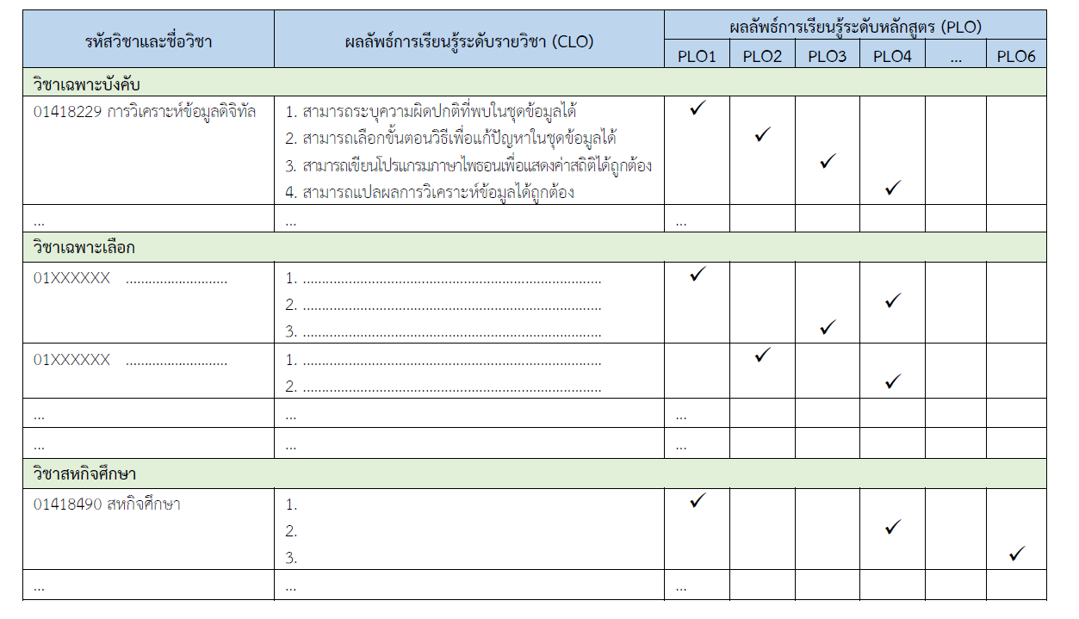
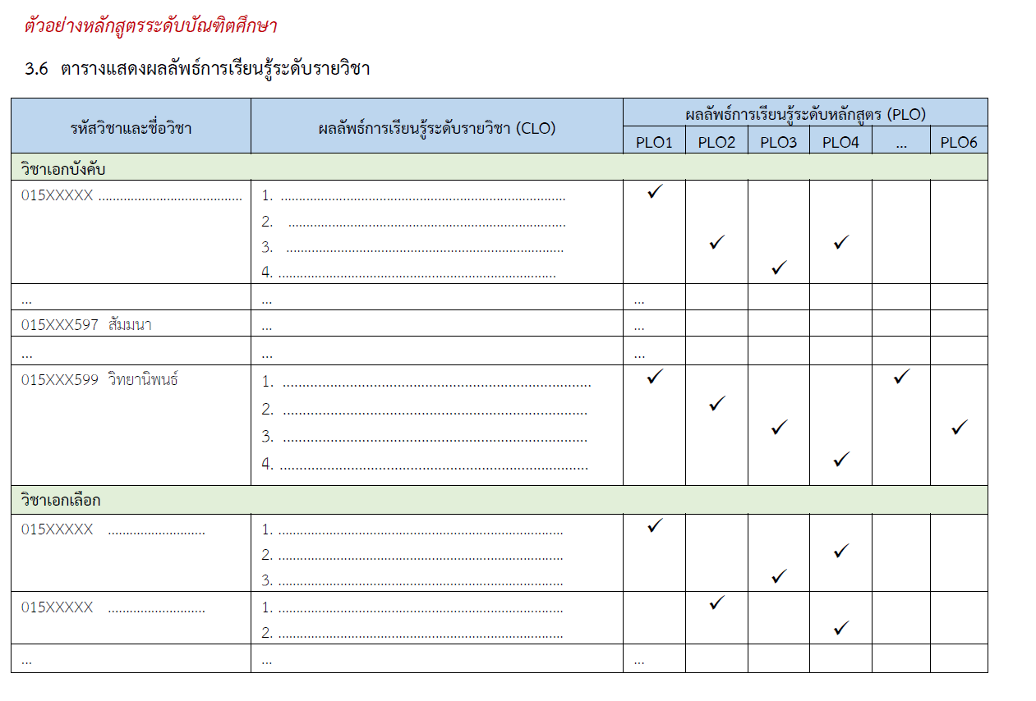
  - อาจารย์ประจำหลักสูตร (จำนวน 5 คน)
ลำดับที่ | ชื่อ – สกุล | ตำแหน่งทางวิชาการ | คุณวุฒิ | สาขาวิชา | สถาบันการศึกษา | ประเทศ | ปีที่สำเร็จการศึกษา
1.
2.
3.
4.
5.
* หมายเหตุ ผลงานทางวิชาการในระยะ 5 ปี และภาระการสอน ระบุในภาคผนวก

(ทั้งนี้ ในภาคผนวก ต้องมีรายละเอียดทั้งหมดประกอบด้วยผลงานทางวิชาการการค้นคว้า วิจัย
หรือการแต่งตั้งต่างๆ (ถ้ามี) รวมทั้งภาระการสอนทั้งที่มีอยู่แล้ว และที่จะมีในหลักสูตรนี้)
3.3 อาจารย์ผู้สอน
ระบุอาจารย์ซึ่งมีหน้าที่หลักด้านการสอน และการวิจัย และปฏิบัติหน้าที่เต็มเวลาใน
สถาบันอุดมศึกษา
3.4 อาจารย์พิเศษ
1.มีคุณสมบัติเหมือนอาจารย์ประจำ ยกเว้นหลักสูตรระดับป.ตรี อาจารย์พิเศษอาจมีคุณวุฒิป.ตรี ซึ่งมีประสบการณ์การทำงานเกี่ยวข้องกับวิชาที่สอนไม่น้อยกว่า 6 ปี
2. อาจารย์พิเศษ มีชั่วโมงการสอนไม่เกินร้อยละ 50 ของรายวิชา
* ทั้งนี้ในภาคผนวกต้องมีรายละเอียดผลงานทางวิชาการของผู้สอนของอาจารย์ประจำและอาจารย์พิเศษ
- องค์ประกอบเกี่ยวกับประสบการณ์ภาคสนาม (การฝึกงาน หรือสหกิจศึกษา) (ถ้ามี)
  - มาตรฐานของผลการเรียนรู้ของประสบการณ์ภาคสนาม
ระบุชื่อวิชาและมาตรฐานผลการเรียนรู้ของกระบวนวิชาประสบการณ์ภาคสนาม
  - ช่วงเวลา
ระบุช่วงเวลาของหลักสูตรที่จัดประสบการณ์ภาคสนามให้นักศึกษา เช่น ปี ภาคการศึกษาที่จัดประสบการณ์
  - การจัดเวลาและตารางสอน
- 3 วันต่อสัปดาห์เป็นเวลา 4 สัปดาห์ หรือ
- จัดเต็มเวลาใน 1 ภาคการศึกษา
- ข้อกำหนดเกี่ยวกับการทำโครงงานหรืองานวิจัย (ถ้ามี)
  - ชื่อวิชาและคำอธิบายโดยย่อ
  - มาตรฐานผลการเรียนรู้ (ที่ต้องการจากการทำโครงงานหรืองานวิจัย)
  - ช่วงเวลา (ปี ภาคการศึกษา)
  - จำนวนหน่วยกิต
  - การเตรียมการ (อธิบายอย่างย่อๆ เกี่ยวกับการเตรียมการ การแนะนำ การให้ความช่วยเหลือ)
  - กระบวนการประเมินผล (เกี่ยวกับกระบวนการประเมินผล รวมทั้งกลไกสำหรับการทวนสอบมาตรฐาน)

หมวดที่ 4 ผลการเรียนรู้ กลยุทธ์การสอนและการประเมินผล
1. การพัฒนาคุณลักษณะพิเศษของนักศึกษา เช่น
- บัณฑิตที่มีความสามารถพิเศษเฉพาะในการแก้ไขปัญหาได้อย่างสร้างสรรค์
- มีความสามารถในความเป็นผู้นำอย่างโดดเด่น
- มีความมุ่งมั่นในการให้บริการสาธารณะ
- มีทักษะทาง IT ในระดับสูง
นิยมทำเป็นตาราง เช่น
คุณลักษณะพิเศษ | กลยุทธ์การสอน/กิจกรรมของนักศึกษา

ทั้งนี้ ชี้ให้เห็นถึงกลยุทธ์การสอนและกิจกรรมนักศึกษาที่จะใช้ในการพัฒนาคุณลักษณะเหล่านั้น
2. การพัฒนาผลการเรียนรู้ในแต่ละด้าน
โดยจะแบ่งเป็นผลการเรียนรู้เป็นหมวด ดังนี้
- หมวดวิชาศึกษาทั่วไป
- หมวดวิชาเฉพาะ
- หมวดวิชาเลือกเสรี
ซึ่งทางมหาวิทยาลัยรามคำแหงได้มีการกำหนดหมดวิชาศึกษาทั่วไปให้เป็นมาตรฐาน พร้อมทั้ง รูปแบบของแผนที่แสดงการกระจายความรับผิดชอบมาตรฐานผลการเรียนรู้จากหลักสูตรสู่รายวิชา (Curriculum Mapping) ไว้

2.1 ผลการเรียนรู้
2.1.1 ผลการเรียนรู้ของหมวดวิชาศึกษาทั่วไป
2.1 ผลการเรียนรู้
2.1.1 ผลการเรียนรู้ของหมวดวิชาศึกษาทั่วไป
ผลการเรียนรู้ | กลยุทธ์การสอนที่ใช้พัฒนา | กลยุทธ์การประเมินผลการเรียนรู้ในแต่ละด้าน
1. ด้านคุณธรรมจริยธรรม (Ethics and Moral)
1. มีความซื่อสัตย์สุจริต
2. มีจิตสาธารณะ
3. เคารพในระเบียบและกฎเกณฑ์ขององค์กรและสังคม
4. มีค่านิยมที่เหมาะสมในการจรรโลงวัฒนธรรมไทย
2. ด้านความรู้ (Knowledge)
1. เข้าใจหลักการและทฤษฎีพื้นฐาน และสามารถนำไปประยุกต์ใช้
2. มีความรู้ความเข้าใจสังคมไทย และสังคมโลก
3. การนำความรู้มาปรับใช้ให้เหมาะสมกับสถานการณ์/งานที่รับผิดชอบ
4. การแก้ปัญหาโดยใช้ความรู้และเหตุผล
3.ด้านทักษะทางปัญญา (Cognitive Skills)
1. การคิด วิเคราะห์ สังเคราะห์ บนหลักการของเหตุผล
2. การคิดเชิงมโนทัศน์
3. มีความใฝ่รู้ ติดตามการเปลี่ยนแปลงเพื่อพัฒนาตนเองอย่างต่อเนื่อง
4. มุ่งศึกษาตลอดชีวิต

ผลการเรียนรู้ | กลยุทธ์การสอนที่ใช้พัฒนา | กลยุทธ์การประเมินผลการเรียนรู้ในแต่ละด้าน
4.ด้านทักษะความสัมพันธ์ระหว่างบุคคลและความรับผิดชอบ (Interpersonal Skills and Responsibility)
1. รับฟังความคิดเห็นของผู้อื่นและยอมรับความแตกต่าง
2. มีวุฒิภาวะทางอารมณ์ มีความสามารถในการปรับตัว การควบคุมอารมณ์และความอดทน
3. พัฒนาตนเองด้านการคิดในเชิงบวก
4. ดำรงตนอยู่ในสังคมที่มีความแตกต่างทางวัฒนธรรมได้อย่างมีความสุข
5.ด้านทักษะการวิเคราะห์เชิงตัวเลข การสื่อสาร และการใช้เทคโนโลยีสารสนเทศ (Numerical Analysis, Communication and Information Technology Skills)
1. มีทักษะในการคำนวณ
2. มีทักษะการใช้ภาษาได้อย่างมีประสิทธิภาพ
3. การใช้ภาษาเพื่อสื่อสารได้อย่างเหมาะสมกับสถานการณ์
4. การรู้เท่าทันสื่อและข้อมูลข่าวสาร

2.1.2 ผลการเรียนรู้ของหมวดวิชาเฉพาะ/หมวดวิชาเฉพาะด้านและหมวดวิชาเลือกเสรี
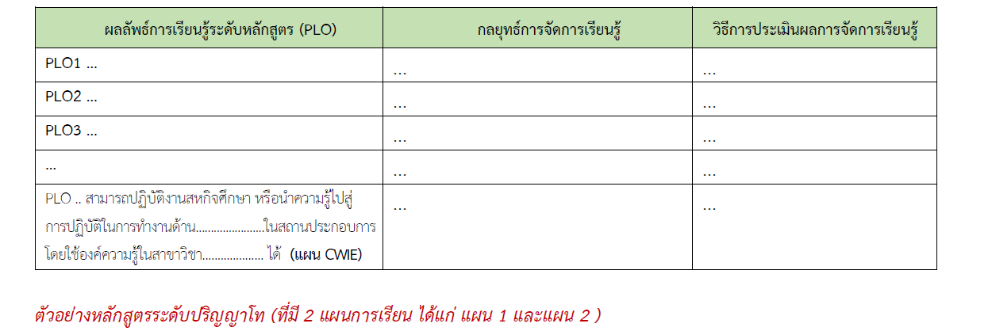
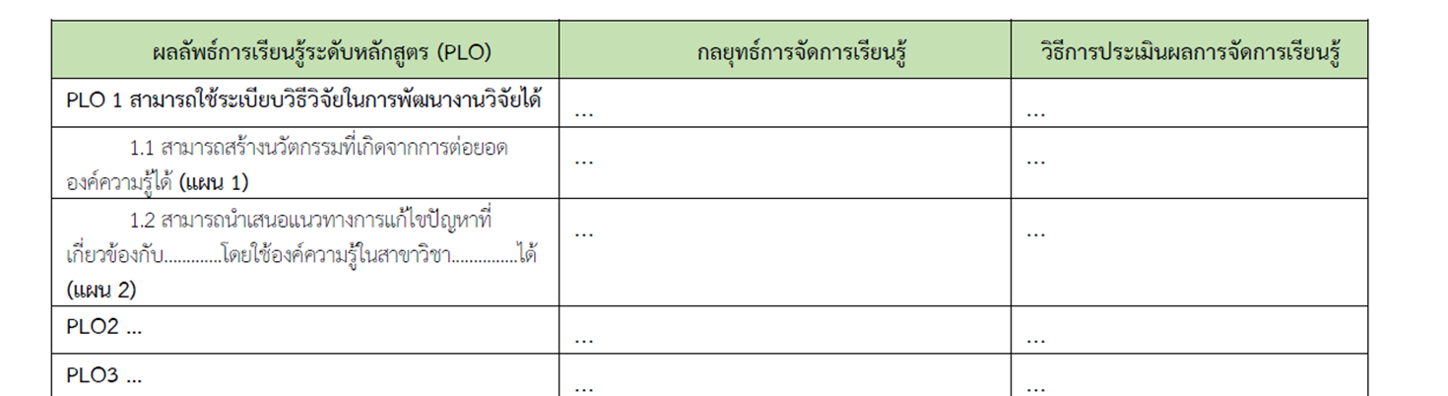

3 แผนที่แสดงการกระจายความรับผิดชอบมาตรฐานผลการเรียนรู้จากหลักสูตรสู่รายวิชา (Curriculum Mapping)
แสดงให้เห็นว่าแต่ละรายวิชาในหลักสูตรรับผิดชอบต่อการพัฒนาผลการเรียนรู้ในแต่ละด้าน
- ด้านคุณธรรม จริยธรรม
- ด้านความรู้
- ด้านทักษะทางปัญญา
- ด้านทักษะความสัมพันธ์ระหว่างบุคคลและความรับผิดชอบ
- ด้านทักษะการวิเคราะห์เชิงตัวเลข การสื่อสาร และการใช้เทคโนโลยีสารสนเทศ
- โดยระบุเป็นความรับผิดชอบหลัก ( ) หรือ ความรับผิดชอบรอง ( ) (แสดงเป็นเอกสารแนบท้ายในภาคผนวกก็ได้)
3.แผนที่แสดงการกระจายความรับผิดชอบผลลัพธ์การเรียนรู้ของหลักสูตร(PLOs) สู่รายวิชา (ควรให้น้ำหนักในการรับผิดชอบ)
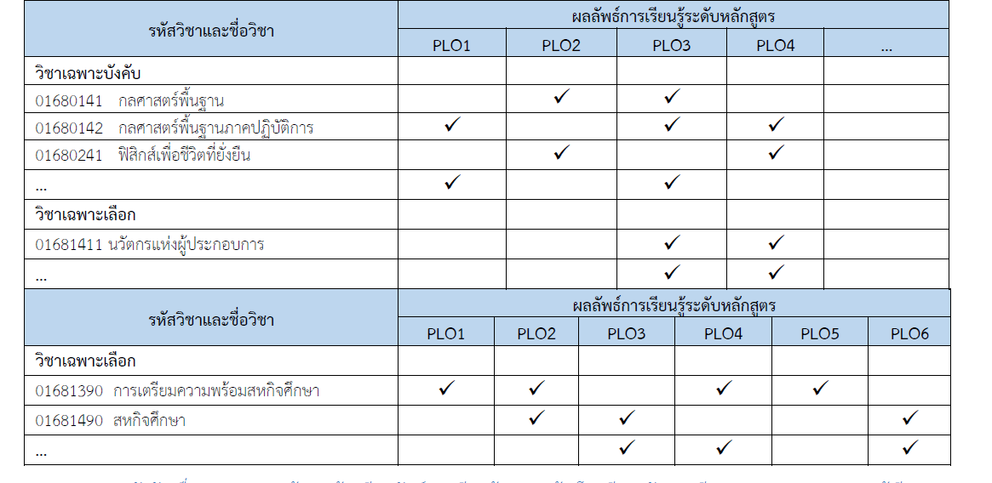

4.การวัดและประเมินพัฒนาการของผู้เรียนที่นำไปสู่การบรรลุผลลัพธ์การเรียนรู้ที่หลักสูตรกำหนด
4.1 ประเมินระหว่างศึกษาเพื่อประเมินพัฒนาการของผู้เรียนโดยประเมินตามผลลัพธ์การเรียนรู้ของระดับชั้นปี (YLOs) หรือประเมินจากผลการเรียนในรายวิชา
ผลลัพธ์การเรียนรู้ของระดับชั้นปี(YLO) | ผลลัพธ์การเรียนรู้ของหลักสูตร
ผลลัพธ์การเรียนรู้ของระดับชั้นปี(YLO) | PLO1 | PLO2 | PLO3 | PLO4 | PLO5
YLO1.1 | ✓  75%
YLO1.1 | ✓  25% | ✓  50%
YLO2.1 |  | ✓  50% | ✓
YLO2.2 |  |  | ✓ | ✓
YLO3 |  |  |  | ✓ | ✓
YLO4 |  |  |  |  | ✓

บรรยายการประเมินพัฒนาการของผู้เรียนโดยประเมินตามผลลัพธ์การเรียนรู้ของระดับชั้นปี

4.2 ประเมินโดยผู้มีส่วนได้ส่วนเสียเมื่อผู้เรียนสำเร็จการศึกษา
................................................................................................................................................................

2 กระบวนการทวนสอบมาตรฐานผลสัมฤทธิ์ของนักศึกษา
............................................................
3 เกณฑ์การสำเร็จการศึกษาตามหลักสูตร
ระดับป.ตรี เป็นไปตามประกาศกระทรวงศึกษาธิการ เรื่อง เกณฑ์มาตรฐานหลักสูตรระดับ
ปริญญาตรี พ.ศ.2558 โดยต้องเรียนครบตามจำนวนหน่วยกิตที่กำหนดไว้ในหลักสูตร และต้องได้ระดับคะแนนเฉลี่ย ไม่ต่ำกว่า 2.00 จากระบบ 4 ระดับคะแนนหรือเทียบเท่า จึงถือว่าเรียนจบหลักสูตรปริญญาตรี และมีคุณสมบัติตามข้อบังคับมหาวิทยาลัยรามคำแหงว่าด้วยการศึกษาระดับปริญญาตรี พ.ศ.2560 ข้อ 16 ข้อ 20 และข้อ 21
ระดับป.โท เป็นไปตามประกาศกระทรวงศึกษาธิการ เรื่อง เกณฑ์มาตรฐานหลักสูตรระดับบัณฑิต พ.ศ. 2558 ข้อ 14.2 และข้อบังคับมหาวิทยาลัยรามคำแหงว่าด้วยการศึกษาระดับบัณฑิตศึกษา พ.ศ.2561 ข้อ 31
ระบุ แผนการศึกษาที่เกี่ยวข้อง เช่น แผน ข แผน ก แบบ ก2 เช่น
31.2.1 แผน ก แบบ ก1 เสนอวิทยานิพนธ์ .....
ระดับป.เอก เป็นไปตามประกาศกระทรวงศึกษาธิการ เรื่อง เกณฑ์มาตรฐานหลักสูตรระดับบัณฑิต พ.ศ. 2558 ข้อ 14.3 และข้อบังคับมหาวิทยาลัยรามคำแหงว่าด้วยการศึกษาระดับบัณฑิตศึกษา พ.ศ.2561 ข้อ 31
ระบุ แผนการศึกษาที่เกี่ยวข้อง เช่น แผน ข แผน ก แบบ ก2 เช่น
31.3.1 แบบ1 .....
2.1 การทวนสอบมาตรฐานผลการเรียนรู้ขณะนักศึกษายังไม่สำเร็จการศึกษา
2.2 การทวนสอบมาตรฐานผลการเรียนรู้หลังนักศึกษาสำเร็จการศึกษา

หมวดที่ 6 การพัฒนาคณาจารย์
1. การพัฒนาคณาจารย์
1.1 การเตรียมการสำหรับอาจารย์ใหม่ เช่นการปฐมนิเทศ และ/หรือการแนะนำอาจารย์ใหม่และอาจารย์พิเศษให้มั่นใจได้ว่าอาจารย์เข้าใจถึงหลักสูตรและบทบาทของรายวิชาต่างๆ ที่สอนในหลักสูตรและรายวิชาที่ตนรับผิดชอบ
  - การพัฒนาความรู้และทักษะให้แก่คณาจารย์ เพื่อช่วยให้คณาจารย์ได้พัฒนา
- การพัฒนาทักษะการจัดการเรียนการสอน การวัดและการประเมินผล
- การพัฒนาวิชาการและวิชาชีพด้านอื่นๆ

หมวดที่ 7 การประกันคุณภาพหลักสูตร

1. การกำกับมาตรฐาน
อธิบายกระบวนการบริหารจัดการหลักสูตรให้เป็นไปตามเกณฑ์มาตรฐานหลักสูตรที่ประกาศใช้ตามกรอบมาตรฐานคุณวุฒิระดับอุดมศึกษาแห่งชาติหรือมาตรฐานคุณวุฒิสาขาวิชา ตลอดระยะเวลาที่มีการจัดการเรียนการสอนในหลักสูตร
2. บัณฑิต
อธิบายคุณภาพบัณฑิตตามกรอบมาตรฐานคุณวุฒิระดับอุดมศึกษาแห่งชาติ ผลลัพธ์การเรียนรู้ การมีงานทำหรือประกอบอาชีพอิสระ ผลงานของนักศึกษาและผู้สำเร็จการศึกษา
3. นักศึกษา
อธิบายกระบวนการรับนักศึกษาและการเตรียมความพร้อมก่อนเข้าศึกษา การควบคุมการดูแล การให้คำปรึกษาวิชาการและแนะแนว การคงอยู่ การสำเร็จการศึกษา ความพึงพอใจและผลการจัดการข้อร้องเรียนของนักศึกษา
4. อาจารย์
อธิบายกระบวนการบริหารและพัฒนาอาจารย์ ตั้งแต่ระบบการรับอาจารย์ใหม่ การคัดเลือกอาจารย์คุณสมบัติ ความรู้ ความเชียวชาญทางสาขาวิชาและมีความก้าวหน้าในการผลิตผลงานทางวิชาการของอาจารย์
5. หลักสูตร การเรียนการสอน การประเมินผู้เรียน
อธิบายการบริหารจัดการหลักสูตรให้มีประสิทธิภาพและประสิทธิผลอย่างต่อเนื่อง การออกแบบหลักสูตรควบคุม กำกับการจัดทำรายวิชา การวางระบบผู้สอนและกระบวนการจัดการเรียนการสอนในแต่ละรายวิชา การประเมินผู้เรียน การกำกับให้มีการประเมินตามสภาพจริง มีวิธีการประเมินที่หลากหลาย การจัดกิจกรรมการเรียนการสอน ผลการดำเนินงานหลักสูตรตามกรอบมาตรฐานคุณวุฒิระดับอุดมศึกษาแห่งชาติ
6. สิ่งสนับสนุนการเรียนรู้
อธิบายระบบการดำเนินงานของภาควิชา คณะ สถาบัน เพื่อความพร้อมของสิ่งสนับสนุนการเรียนรู้ทั้งความพร้อมทางกายภาพและความพร้อมของอุปกรณ์เทคโนโลยีและสิ่งอำนวยความสะดวกหรือทรัพยากรที่เอื้อต่อการเรียนรู้ โดยการมีส่วนร่วมของอาจารย์ผู้รับผิดชอบหลักสูตร/อาจารย์ประจำหลักสูตร

7. ตัวบ่งชี้ผลการดำเนินงาน (Key Performance Indicators)
ระบุตัวบ่งชี้ผลการดำเนินงานที่ใช้ในการติดตาม ประเมินและรายงานคุณภาพของหลักสูตรประจำปีตามตัวบ่งชี้ตามกรอบมาตรฐานคุณวุฒิระดับอุดมศึกษาแห่งชาติ หรือตัวบ่งชี้ที่หลักสูตรพัฒนาขึ้นเองโดยครอบคลุม หมวด 1 – หมวด 8 ทั้งนี้ ตัวบ่งชี้อย่างน้อยต้องสอดคล้องกับตัวบ่งชี้ของการประกันคุณภาพภายใน และการประเมินคุณภาพภายนอก

หลักสูตรระดับปริญญาตรี (ทำตาราง 5 ปีการศึกษา) 2565 - 2569
ตัวบ่งชี้ผลการดำเนินงาน
1. อาจารย์ผู้รับผิดชอบหลักสูตรอย่างน้อยร้อยละ 80 มีส่วนร่วมในการประชุมเพื่อวางแผน ติดตาม และทบทวนการดำเนินงานหลักสูตร
2. มคอ.2 สอดคล้องกับกรอบมาตรฐานคุณวุฒิระดับอุดมศึกษาแห่งชาติ หรือมาตรฐานคุณวุฒิสาขา/สาขาวิชา (ถ้ามี)
3. จัดทำ มคอ.3 และ มคอ.4 ก่อนการเปิดสอนในแต่ละภาคการศึกษาให้ครบทุกรายวิชา
4. จัดทำ มคอ.5 และมคอ.6 ภายใน 45 วัน หลังสอบให้ครบทุกรายวิชาที่เปิดสอน ในกรณีที่มีการสอบซ่อมให้จัดทำ มคอ.5 และ มคอ.6 ดังนี้ ภาค 1 จัดทำหลังสอบซ่อม 1
ภาค 2 จัดทำหลังสอบภาค 2 (ไม่รวมสอบซ่อม 2) และภาคฤดูร้อนจัดทำหลังสอบภาคฤดูร้อน
5. จัดทำ มคอ.7 ภายใน 60 วัน หลังสิ้นสุดการสอบภาคฤดูร้อน
6. มีการทวนสอบผลสัมฤทธิ์ของนักศึกษาตามมาตรฐานผลการเรียนรู้ที่กำหนดใน มคอ.3 และ มคอ. 4 (ถ้ามี) อย่างน้อยร้อยละ 25 ของรายวิชาที่เปิดสอนในแต่ละปีการศึกษา
7. มีการพัฒนา/ปรับปรุงการจัดการเรียนการสอน กลยุทธ์การสอน หรือการประเมินผลการเรียนรู้ จากผลการประเมินการดำเนินงานที่รายงานใน มคอ.7 ปีที่แล้ว
8. อาจารย์ใหม่ (ถ้ามี) ทุกคน ได้รับการปฐมนิเทศหรือคำแนะนำด้านการจัดการเรียนการสอน
9. อาจารย์ประจำทุกคนได้เข้าร่วมอบรมโครงการพัฒนาอาจารย์ด้านการเรียนการสอน หรือด้านที่เกี่ยวข้องอย่างน้อย 1 ครั้ง/ปีการศึกษา
10. จำนวนบุคลากรสนับสนุนการเรียนการสอน (ถ้ามี) ได้รับการพัฒนาด้านวิชาการหรือวิชาชีพหรือด้านที่เกี่ยวข้องไม่น้อยกว่าร้อยละ 50 ต่อปี
11. ระดับความพึงพอใจของนักศึกษาปีสุดท้าย/บัณฑิตใหม่ที่มีต่อคุณภาพหลักสูตร เฉลี่ยไม่น้อยกว่า 3.51 จากคะแนนเต็ม 5.0
12. ระดับความพึงพอใจของผู้ใช้บัณฑิตที่มีต่อบัณฑิตใหม่ เฉลี่ยไม่น้อยกว่า 3.51 จากคะแนนเต็ม 5.0
หากหลักสูตรใดที่มีองค์กรวิชาชีพเกี่ยวข้องก็สามารถเพิ่มตัวบ่งชี้ผลการดำเนินงานตามที่องค์กรวิชาชีพกำหนดไว้

หลักสูตรระดับบัณฑิตศึกษา (ทำตาราง 5 ปีการศึกษา) 2565 - 2569
ตัวบ่งชี้ผลการดำเนินงาน
1. อาจารย์ผู้รับผิดชอบหลักสูตรอย่างน้อยร้อยละ 80 มีส่วนร่วมในการประชุมเพื่อวางแผน ติดตาม และทบทวนการดำเนินงานหลักสูตร
2. มคอ.2 สอดคล้องกับกรอบมาตรฐานคุณวุฒิระดับอุดมศึกษาแห่งชาติ หรือมาตรฐานคุณวุฒิสาขา/สาขาวิชา (ถ้ามี)
3. จัดทำ มคอ.3 และ มคอ.4 ก่อนการเปิดสอนในแต่ละภาคการศึกษาให้ครบทุกรายวิชา
4. จัดทำ มคอ.5 และมคอ.6 ภายใน 30 วัน หลังสอบแต่ละภาคการศึกษาให้ครบทุกรายวิชาที่เปิดสอน และภาคฤดูร้อนจัดทำหลังสอบภาคฤดูร้อน
5. จัดทำ มคอ.7 ภายใน 45 วัน หลังสอบภาคฤดูร้อน
6. มีการทวนสอบผลสัมฤทธิ์ของนักศึกษาตามมาตรฐานผลการเรียนรู้ที่กำหนดใน มคอ.3 และ มคอ. 4 (ถ้ามี) อย่างน้อยร้อยละ 25 ของรายวิชาที่เปิดสอนในแต่ละปีการศึกษา
7. มีการพัฒนา/ปรับปรุงการจัดการเรียนการสอน กลยุทธ์การสอน หรือการประเมินผลการเรียนรู้ จากผลการประเมินการดำเนินงานที่รายงานใน มคอ.7 ปีที่แล้ว
8. อาจารย์ใหม่ (ถ้ามี) ทุกคน ได้รับการปฐมนิเทศหรือคำแนะนำด้านการจัดการเรียนการสอน
9. อาจารย์ประจำทุกคนได้เข้าร่วมอบรมโครงการพัฒนาอาจารย์ด้านการเรียนการสอน หรือด้านที่เกี่ยวข้องอย่างน้อย 1 ครั้ง/ปีการศึกษา
10. จำนวนบุคลากรสนับสนุนการเรียนการสอน (ถ้ามี) ได้รับการพัฒนาด้านวิชาการหรือวิชาชีพหรือด้านที่เกี่ยวข้องไม่น้อยกว่าร้อยละ 50 ต่อปี
11. ระดับความพึงพอใจของนักศึกษาปีสุดท้าย/มหาบัณฑิตใหม่ที่มีต่อคุณภาพหลักสูตร เฉลี่ยไม่น้อยกว่า 3.51 จากคะแนนเต็ม 5.0
12. ระดับความพึงพอใจของผู้ใช้บัณฑิตที่มีต่อบัณฑิตใหม่ เฉลี่ยไม่น้อยกว่า 3.51 จากคะแนนเต็ม 5.0
หากหลักสูตรใดที่มีองค์กรวิชาชีพเกี่ยวข้องก็สามารถเพิ่มตัวบ่งชี้ผลการดำเนินงานตามที่องค์กรวิชาชีพกำหนดไว้

หมวดที่ 8 การประเมินและปรับปรุงการดำเนินการของหลักสูตร
1. การประเมิน ประสิทธิผลของการสอน
1.1 การประเมินกลยุทธ์การสอน (อธิบายกระบวนการที่ใช้ในการประเมินกลยุทธ์การสอนที่ได้วางแผนไว้สำหรับการพัฒนาการเรียนรู้ในด้านต่างๆ)
- การประเมินความเห็นหรือข้อเสนอแนะของอาจารย์ ภายหลังการเข้าอบรม
- การนำกลยุทธ์การสอนไปใช้
- การปรึกษาหารือกับผู้เชี่ยวชาญด้านหลักสูตร หรือ วิธีการสอน
- การวิเคราะห์ผลการประเมินของนักศึกษา
- หลักสูตรฝึกอบรมด้านทฤษฎีการเรียนรู้ และวิธีการสอนที่เกี่ยวข้อง
ทั้งนี้ ให้แสดงกระบวนการที่จะนำผลการประเมินที่ได้มาปรับปรุงแผนกลยุทธ์การสอน
1.2 การประเมินทักษะของอาจารย์ในการใช้แผนกลยุทธ์การสอน
- การประเมินของนักศึกษาในแต่ละรายวิชา
- การสังเกตการณ์ของอาจารย์ผู้รับผิดชอบหลักสูตร/หัวหน้าภาคโดยการเทียบเคียงกับนักศึกษาของสถาบันอื่นในหลักสูตรเดียวกัน
- ทดสอบผลการเรียนรู้ของนักศึกษาในหลักสูตร
- การจัดอันดับเกี่ยวกับกระบวนการในการพัฒนาความรู้ และทักษะที่มีประสิทธิภาพมากที่สุด
ที่นักศึกษาต้องการ
2. การประเมินหลักสูตรในภาพรวม
การบรรลุผลการเรียนรู้ที่คาดหวังจากกลุ่ม
- นักศึกษาและบัณฑิต
- ผู้ทรงคุณวุฒิ
- บุคคลภายนอก
- ผู้ใช้บัณฑิต และ/หรือผู้มีส่วนได้ส่วนเสีย
3. การประเมินผลการดำเนินงานตามรายละเอียดหลักสูตร
ตัวบ่งชี้ผลการดำเนินงาน โดยมีคณะกรรมการประเมินอย่างน้อย 3 คน ประกอบด้วย
ผู้ทรงคุณวุฒิในสาขา/สาขาวิชาเดียวกันอย่างน้อย 1 คน (ควรเป็นคณะกรรมการประเมินชุดเดียวกับ
การประกันคุณภาพภายใน)
4. การทบทวนผลการประเมินและวางแผนปรับปรุง
- อธิบายกระบวนการทบทวนผลการประเมินที่ได้จากอาจารย์และนักศึกษา
- กระบวนการในการวางแผนปรับปรุงหลักสูตร และแผนกลยุทธ์ การสอน

หมวดที่ 9 ระบบและกลไกการพัฒนาหลักสูตรและการบริหารหลักสูตร
1.ระบบและกลไกการพัฒนาหลักสูตร

2.การบริหารหลักสูตร
- การวางแผนคุณภาพ
- การรักษาคุณภาพ มีการกำหนดวิธีการในการประเมินความรู้และทักษะของบุคคล, การประเมินความเสี่ยง และบริหารความเสี่ยง
- การควบคุมคุณภาพ มีการกำหนดแผนการควบคุม (control point) จุดควบคุม (control point) และจุดตรวจสอบ (check point)
- การพัฒนาคุณภาพ มีการประเมินผลลัพธ์การเรียนรู้ ประเมินความพึงพอใจของผู้เรียนและผู้มีส่วนได้ส่วนเสีย

3.การอุทธรณ์และจัดการข้อร้องเรียน

4.การสื่อสารและการเผยแพร่ข้อมูลหลักสูตร

ภาคผนวก
- แผนที่แสดงการกระจายความรับผิดชอบมาตรฐานผลการเรียนรู้จากหลักสูตรสู่รายวิชา (แบ่งตามหมวดวิชา)
- ความคาดหวังผลลัพธ์การเรียนการสอนเมื่อสิ้นปีการศึกษา
- ผลงานทางวิชาการ และภาระการสอนของอาจารย์ผู้รับผิดชอบหลักสูตรและอาจารย์ประจำหลักสูตร
2.1 กรณีหลักสูตร ป.ตรี ต้องมีผลงานวิชาการในรอบ 5 ปี อย่างน้อย 1 รายการ (เขียนแบบบรรณานุกรม) (หลักสูตรปรับปรุง 2565 ใช้ผลงาน 2561-2565 ) **ผลงานปี 2565 วันที่ตีพิมพ์ต้องตีพิมพ์ก่อนเดือนที่เปิดภาคเรียนการศึกษาปีที่ 1/2565
2.2 กรณีหลักสูตรระดับบัณฑิตศึกษาต้องมีผลงานวิชาการในรอบ 5 ปี อย่างน้อย 3 รายการ โดย อย่างน้อย 1 รายการต้องเป็นผลงานวิจัย (เขียนแบบบรรณานุกรม) (หลักสูตรปรับปรุง 2565 ใช้ผลงาน 2561-2565 ) **ผลงานปี 2565 วันที่ตีพิมพ์ต้องตีพิมพ์ก่อนเดือนที่เปิดภาคเรียนการศึกษาปีที่ 1/2565
- คำสั่งแต่งตั้งคณะกรรมการพัฒนาหลักสูตร
จำนวน 5 คนประกอบด้วยอาจารย์ผู้รับผิดชอบหลักสูตรอย่างน้อย 2 คน ผู้ทรงคุณวุฒิภายนอก อย่างน้อย 2 คน และผู้แทนจากองค์กรวิชาชีพ (ถ้ามี) อย่างน้อย 1 คน (คณะเป็นผู้จัดทำ ลงนามคำสั่งแต่งตั้งโดยอธิการบดี)
- ตารางเปรียบเทียบหลักสูตรเดิมกับหลักสูตรปรับปรุง กรณีหลักสูตรปรับปรุง
- ข้อบังคับมหาวิทยาลัยรามคำแหงที่อ้างถึงในเล่มหลักสูตร

*หมายเหตุ – ระบุเลขหน้า ทุกหน้า ยกเว้นหน้าแรก

